Оболочки операционных систем, их назначение, виды
Оболочки операционных систем — это программы, облегчающие работу пользователя с файлами и папками (каталогами) и предоставляющие ему ряд дополнительных сервисных услуг. Поскольку производимые с их помощью операции являются действиями над элементами файловой системы, их иногда называют файловыми менеджерами или файловыми диспетчерами.
Основные возможности большинства оболочек ОС следующие:
§ просмотр содержимого папки (диска) в различных форматах;
§ вывод информации о скрытых файлах и папках;
§ сортировка и фильтрация информации о содержимом папки (диска);
§ просмотр структуры диска (дерева папок);
§ переименование, копирование, пересылка, удаление и быстрый поиск файлов;
§ просмотр, создание, сравнение и синхронизация каталогов;
§ просмотр, создание и редактирование текстовых файлов;
§ архивация, обновление и разархивация архивных файлов, просмотр архивов;
§ слияние файлов;
§ работа с сетью;
§ запуск программ и создание пользовательских меню запуска.
Примерами оболочек ОС являются следующие программы: Norton Commander, Norton Navigator, NC for Windows, DOS Navigator, PC Shell, PowerDesk, FAR, Windows Commander, Windows Explorer (Проводник), ДИСКо Командир и др. При всем многообразии эти программы можно разделить на две большие группы. В первую входят программы, подобные программе «Проводник» с добавлениями некоторых полезных функций. Вторая группа представлена программами, имитирующими интерфейс самого популярного файлового менеджера прошлых лет — Norton Commander.
Программы первой группы популярны на Западе. Примером такой программы может служить PowerDesk, входящая в комплект утилит фирмы Mijenix. Большинство же пользователей «постсоветского пространства» отдают предпочтение файловым менеджерам второй группы. Эти программы позволяют видеть файлы и каталоги на двух панелях, которые идентичны по своим функциям, т.е. можно одновременно просматривать содержимое двух папок. Операции над файлами и каталогами в них производятся с помощью команд меню, функциональных клавиш и мыши. Кроме этого, оболочки типа «нортона» имеют командную строку, которую можно использовать для выполнения некоторых операций.
Рассмотрим функциональные возможности оболочек ОС на примере программы Total Commander (ранее Windows Commander) версии 6.50.
Total Commander — это классический двухпанельный файл-менеджер с графическим интерфейсом, выпускаемый компанией Christian Ghisler.
Кроме двух рабочих панелей, интерфейс Total Commander (рис. 3.6) содержит Панель инструментов, Панель с кнопками дисков «drive buttons», Окно выбора диска, Панель информации о выбранном диске, Строку состояния, Командную строку, Кнопки функциональных клавиш, которые при необходимости можно отключать.
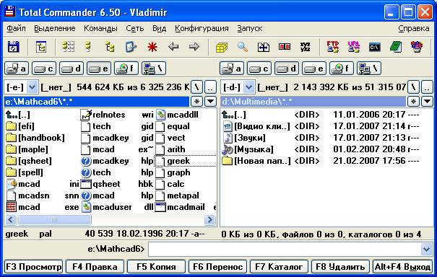
Рис - Окно программы Total Commander
Помимо основных возможностей, перечисленных выше, Total Commander выполняет следующие функции:
§ предоставляет возможность смены языка интерфейса;
§ поддерживает длинные имена файлов;
§ поддерживает стандартный набор архиваторов (ZIP, ARJ, LHA и RAR), а также архиваторы UC2 и ACE. Содержимое архивов показывается в виде каталогов, файлы которых можно просмотреть или даже запустить. Возможен просмотр самораспаковывающихся архивов;
§ поддерживает удаление в Корзину или минуя ее (при нажатой клавише <Shift>);
§ поддерживает Контекстное меню и технологию «Drag&Drop»;
§ содержит полнофункциональный встроенный FTP-клиент;
§ содержит программу просмотра Lister, которая позволяет не только просматривать текстовые файлы, но и работать с HTML страницами, просматривать рисунки, прослушивать аудио-файлы (для просмотра файлов других форматов можно использовать внешние программы);
§ позволяет производить настройку цветов (можно выбрать любые цвета палитры для панелей, текста, выделенных файлов и директорий, курсора и текста под ним) и шрифтов, используемых в рабочих и служебных панелях, а также изменить размер иконок на панелях;
§ предоставляет функции обмена данными между двумя компьютерами, сравнения файлов, синхронизации директорий и др.
Total Commander поддерживает как «нортоновские», так и «виндовские» комбинации «горячих клавиш» и способы проведения некоторых операций. Например, операцию копирования можно производить при помощи клавиши <F5> либо комбинациями <Ctrl>+<C> <Ctrl>+<V>. Эту же операцию можно провести используя Контекстное меню или технологию «Drag&Drop»;
Операции выделения файлов и каталогов и поиска внутри каталога также осуществляются как «нортоновскими», так и «виндовскими» методами.

